Kondensator

Inhalt
Was ist ein Kondensator? 1
Bauanleitung Kondensator: 1
Schaltkreis für Messung 2
Beobachtung (qualitativ) 2
Messergebnisse (quantitativ) 2
Deutung 3
Allgemeine Formelherleitung 3
Formelherleitung Kapazitätsberechnung 4
Integral zur Berechnung der Gesamtladung 5

Was ist ein Kondensator?

Ein Kondensator ist ein Element in einem Stromkreis, welches elektrische Ladungen speichern kann. Einfache Kondensatoren bestehen aus zwei sich gegenüberliegenden Platten von welchen sich, wenn man Spannung an den Kondensator anlegt, eine positiv und eine negativ lädt. Dabei entsteht ein elektrisches Feld, wodurch Ladung auf den Platten gespeichert wird. Grundvoraussetzung für einen funktionierenden Kondensator ist, dass sich ein Dielektrikum zwischen den Platten befindet und somit kein Strom übertragen werden kann.

Bauanleitung Kondensator:

Material:
- 2 Mal 1,25m (bzw. 29cm) Alufolie
- 2 Mal 1,25m Backpapier (bzw. OHP Transparentfolie Din-A4)
- 2 mal 30cm Draht
- Tesafilm

Abwechselnd Alufolie und Backpapier aufeinander legen. Auf beiden Alufolieschichten jeweils einen abisolierten Draht mit Tesafilm befestigen. Anschließend alles eng aufrollen und erneut mit Tesafilm fixieren.

Gleiche Prozedur mit OHP Transparentfolie statt des Backpapiers (und entsprechender Länge der Alufolie) wiederholen, für den zweiten Kondensator.

Schaltkreis für Messung

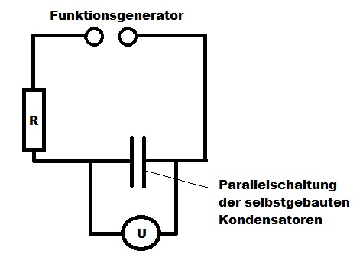
Zur Messung der Kapazität der selbstgebauten Kondensatoren wurde folgender Schaltkreis aufgebaut:

Über den Funktionsgenerator wurde eine Spannung angelegt (im dauerhaften Wechsel zwischen Spannung an und aus), so dass die Elektronen im System immer wieder umverteilt wurden.

Beobachtung (qualitativ)

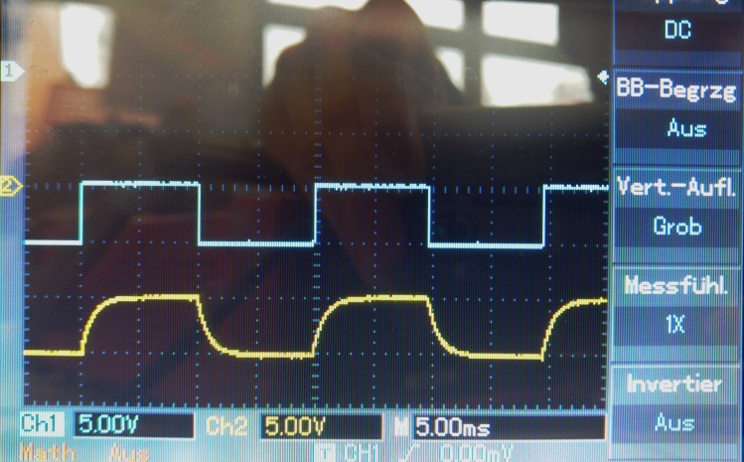
Bei jedem Einschalten der Gesamtspannung am Funktionsgenerator, nimmt die Spannung am Kondensator erst schnell, dann zunehmend langsamer zu, bis sie sich bei einem Wert entsprechend der angelegten Spannung stabilisiert. Sobald die Gesamtspannung ausgeschaltet wird, fällt die Spannung am Kondensator erst schnell, dann immer langsamer, bis sie ungefähr den Nullwert erreicht hat.

Messergebnisse (quantitativ)

Eingestellte Werte am Funktionsgenerator:
$f$ = 50hz
U = 5V
R = 10 KΩ
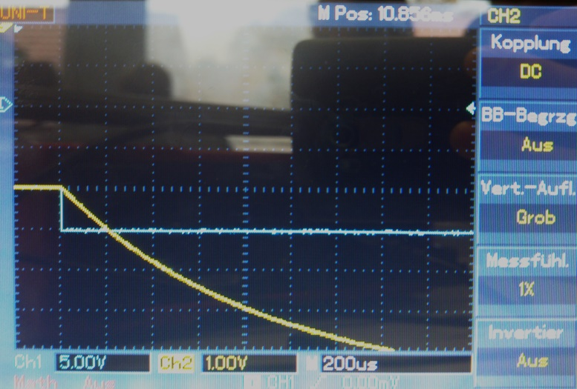

Ein Ausschaltvorgang wurde genauer betrachtet und zu Zeiten (vom Punkt des Ausschaltens ab gemessen) die entsprechende Restspannung am Kondensator bestimmt.

Folgende Werte wurden ermittelt:

t/sek | U/Volt
0,0002 | 4
0,0004 | 3,2
0,0008 | 2

Deutung

Allgemeine Formel zur Bestimmung der Kapazität mit Hilfe eines Widerstands, einer angelegten Gesamtspannung und gemessener Spannungen in Abhängigkeit von der Zeit seit dem Ausschalten:

$$C=-\frac{t}{ln\left(\frac{U\left(t\right)}{U_{0}}\right)*R }$$

Durch Einsetzen der Messergebnisse ergeben sich folgende Kapazitäten:

$$C_{1}= -\frac{0,0002s}{\ln\left(\frac{4V}{5V}\right)*10 000 Ω}≈8,963*{10}^{-8}F$$
$$C_{2}= -\frac{0,0004s}{\ln\left(\frac{3,2V}{5V}\right)*10 000 Ω}≈8,963*{10}^{-8}F$$
$$C_{3}= -\frac{0,0008s}{\ln\left(\frac{2V}{5V}\right)*10 000 Ω}≈8,731*{10}^{-8}F$$

Folglich liegt die Kapazität beider parallelgeschalteten Kondensatoren zusammen Durchschnittlich bei 0,089$μF$. Dieses Ergebnis wurde durch eine Kapazitätsmessung am Multimeter verifiziert.

Allgemeine Formelherleitung

Da die Gesamtspannung im System beim Ausschalten Null ergibt, auf dem Kondensator allerdings noch eine Spannung vorhanden ist, muss folgende Grundannahme gelten: $U{\left(t\right)}_{C}=-U{\left(t\right)}_{R}$ . Wir wissen außerdem, dass folgende Zusammenhänge gelten: $U{\left(t\right)}_{C}=\frac{Q\left(t\right)}{C}$ und $U{\left(t\right)}_{R}=R*I(t)$ mit $I(t)=\frac{dQ}{dt}$.
Setzen wir dies in unsere Grundeinnahme ein erhalten wir$\frac{Q\left(t\right)}{C}=-R*\frac{dQ}{dt}$. Durch weiteres Umformen kommen wir zu folgender Gleichung: $\frac{dQ}{dt}=-\frac{1}{RC}*Q\left(t\right)$.

Hierbei handelt es sich um eine Funktion$Q(t)$, die mit einem Vorfaktor $-\frac{1}{RC}$ multipliziert ihre eigene Ableitung nach der Zeit ergibt ($\frac{dQ}{dt}$).
Eine solche Funktion ist die Exponentialfunktion $e^{x}$ mit der Eulerschen Zahl (2,718281…) als Basis:
$f\left(x\right)=e^{x}$ $f\left(x\right)=v*e^{cx}$
$f^{'}\left(x\right)=\frac{df}{dx}=e^x$ $f^{'}\left(x\right)=c*v*e^{cx}$

Entsprechend gilt folgendes:
$$Q\left(t\right)=Q_{0}*e^{kt}$$
$$\frac{dQ}{dt}=k*Q_{0}*e^{kt}$$

Da sich $\frac{dQ}{dt}$ und $Q(t)$ bis auf den Vorfaktor gleichen, muss $Q(t)$ nur um diesen ergänzt werden, um jene gleichzusetzen: $-\frac{1}{RC}*Q_{0}*e^{kt}=k*Q_{0}*e^{kt}$. Es fällt auf, dass $k=-\frac{1}{RC}$.
Somit kann die Funktion $Q(t)$ nun vollständig berechnet werden:
$$Q\left(t\right)=Q_{0}*e^{-\frac{t}{RC}}$$

Da in unserem Versuchsaufbau allerdings nur die Spannung gemessen wurde, muss$Q(t)$ durch $U(t)$ ersetzt werden, was durch den Zusammenhang $C*U\left(t\right)=Q(t)$ relativ einfach geht und zu folgender Funktion führt:
$$U{\left(t\right)}_{C}=U_{0}*e^{-\frac{t}{R*C}}$$

Formelherleitung Kapazitätsberechnung

Um die Kapazität des selbstgebauten Kondensators zu berechnen muss die bereits hergeleitete Formel $U{\left(t\right)}_{C}=U_{0}*e^{-\frac{t}{R*C}}$ nun nach $C$ umgestellt werden. Dies geschieht wie folgt:

$$\frac{U{\left(t\right)}_{C}}{U_{0}}=e^{-\frac{t}{R*C}}$$

Um nach dem Exponenten aufzulösen muss eine Logarithmusfunktion angewandt werden. Da es sich um die Basis $e$ handelt wird der Logarithmus Naturalis ($ln⁡$) benutzt:

$$\ln\left(\frac{U{\left(t\right)}_{C}}{U_{0}}\right)=-\frac{t}{RC}$$

$$C=-\frac{t}{\ln\left(\frac{U{\left(t\right)}_{c}}{U_{0}}\right)*R}$$

Somit kann mit dieser Formel die Kapazität zu einem beliebigen Kondensator bestimmt werden, wenn von dem Schaltkreis der benutzte Widerstand sowie die angelegte Gesamtspannung vor dem Ausschalten und aus einer Messung beim Ausschalten die Spannung nach einer bestimmten Zeit bekannt sind.

Integral zur Berechnung der Gesamtladung

Da die Spannung beim Ausschaltvorgang insgesamt Null ist und für die Spannung am Kondensator folgendes gilt: $U{\left(t\right)}_{C}=U_{0}*e^{-\frac{t}{R*C}}$, muss entsprechend am Widerstand folgendes gelten: $U{\left(t\right)}_{R}=-U_{0}*e^{-\frac{t}{R*C}}$.
Da $U=R*I$ und sich $R$ wegkürzen lässt, kann man ebenfalls sagen, dass $I{\left(t\right)}_{R}=-I_{0}*e^{-\frac{t}{R*C}}$ gilt.
Um nun auf die Ladung, die auf den Platten war zu schließen, muss man das Integral zu $I{\left(t\right)}_{R}$ bilden:
$\int{{-I}_{0}*e^{-\frac{t}{R*C }}dt}$ $=$ $\left[{R*C*I}_{0}*e^{-\frac{t}{R*C}}+∁\right]$

Da wir nur $U{\left(t\right)}_{C}$ gemessen haben und $U{\left(t\right)}_{C}=-{U(t)}_{R}$ sowie $U=R*I$ gilt, kann man für $I{\left(t\right)}_{R}= -\frac{U{\left(t\right)}_{C}}{R}$ einsetzen.
Folglich gilt zur Berechnung von $Q$ folgende Formel: $Q(t)=-\frac{U{\left(t\right)}_{C}}{R}*R*C*e^{-\frac{t}{R*C}}+∁$
$$Q(t)=-\frac{U_{0}*e^{-\frac{t}{R*C}}}{R}*R*C*e^{-\frac{t}{R*C}}+∁$$
$$Q(t)=-U_{0}*C*{\left(e^{-\frac{t}{R*C}}\right)}^{2}+∁$$

Um nun die Gesamtladung auf dem Kondensator zu berechnen setzt man als obere Grenze die Werte des Endes der Ausschaltmessung ein ($t=10μs$) und als untere Grenze die des Ausschaltens ($t=0s$).

$${\left[-U_{0}*C*{\left(e^{-\frac{t}{R*C}}\right)}^{2}+∁\right]}_{0s}^{10μs}$$
$-5V*0,089*{10}^{-6}F*{\left(e^{-\frac{0,01s}{10 000Ω*0,089*{10}^{-6}F}}\right)}^{2}-\left(-5V*0,089*{10}^{-6}F*{\left(e^{-\frac{0s}{10 000Ω*0,089*{10}^{-6}F}}\right)}^{2}\right)$
$$=4,45*{10}^{-7}C$$

Kontrolle durch die Formel: $C=\frac{Q}{U}$, demnach $Q=C*U$ also:

$$Q=0,089*{10}^{-6}F*5V=4,45*{10}^{-7}C$$

